导师简介
姓名 | 许浩 | 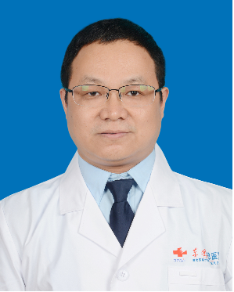
出生年月 | 1974年7月
单位 | 湖北医药学院第二临床学院/附属国药东风总医院
所属学科 | 临床医学-内科学-心血管病
职称、职务 | 副教授,主任医师/硕士,硕士研究生导师,重症监护病房任/心电图室主任
E-mail | xhao130@126.com
联系方式（办公电话） | 0719-8272396
研究方向 | 1.心血管疾病介入治疗  2.心血管急危重症诊疗
个人简介 | 许浩，男，47岁，硕士，主任医师，副教授，硕士研究生导师，湖北医药学院附属国药东风总医院心血管内科重症病区主任；国药东风总医院胸痛中心联络员兼秘书、中国胸痛中心培训讲师、湖北省微循环学会心血管专业委员、十堰市医学会重症医学专业委员会常务委员、十堰市心血管专业委员会常务委员，国药东风总医院心血管重症监护病房主任。主要从事心血管急危重症工作及相关研究。  主持市级科研项目2项，均已完成,参与国家自然科学基金研究项目3项，荣获湖北省重大科技奖2项，湖北省科技厅科技进步奖2项。发表论文20余篇。

